2021年1月3日星期日

老师，您好。最近我在使用脚本做回测，采用的是tick回测模式，为了确认数据能正确读取，以及确认可以使用tick正确合成bar，分别在on_tick下写了print(tick)，在on_bar下面写了print(bar)，设置时间段为2020年4月1日至2020年7月1日。

结果发现tick数据可以完整打印，但是bar只能打印4月1日至4月2日一共2天的数据，研究了半天实在不知道原因。结果如图所示。

麻烦您请教几个问题：

1. 出现上述问题，可能是什么原因呢？

2. 设置初始化函数为load_tick(10)，那么在这里，是不是回测引擎会从数据库中读取测试起始时间（即4月1日）前10天的tick数据作为初始化之用？

3. 查看策略中load_tick函数的具体实现，查找源头的路径大概是：CtaTemplate中的load_tick函数→cta_engine中的load_tick函数。发现cta_engine中的load_tick函数中，设置的初始化结束时间为end=datetime.now，那岂不是和自定义的测试时间段对不上？还是说，在回测模式下，系统会自动将这个end设置为回测时间段的起始时间？

4. tick回测模式下，为了完成初始化，是不是要在on_init下将load_tick(10)和load_bar(10)都写上？

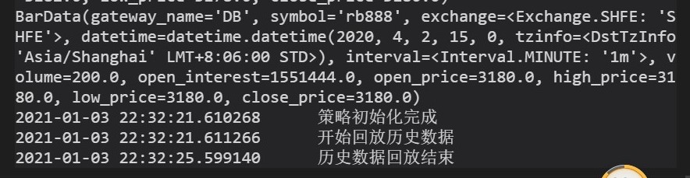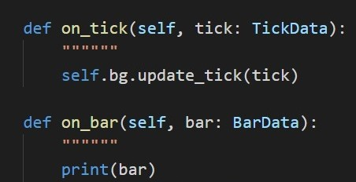非常感谢！